Histoires de traces

Des Traces graphiques AVEC DU MATERIEL EPS

Deux mois après la rentrée des classes (mois de novembre), mon objectif est de partir d’expériences, de découvertes pratiquées avec le matériel EPS et d’en garder des traces car « l’école demande régulièrement aux élèves d’évoquer, c’est-à-dire de parler de ce qui n’est pas présent (récits d’expériences passées, projets de classe…). Une des caractéristiques de l’action motrice est qu’elle est ʺéphémèreʺ, qu’elle disparait ou s’interrompt au moment même où l’enfant pourrait souhaiter en parler. L’action comme la pensée qui la sous-tend laissent peu de traces. » Documents ressources 2015

1ère phase. Une approche motrice de la ligne par l’utilisation de cordes et de bâtons.

Pour garder les premières traces : la photo.

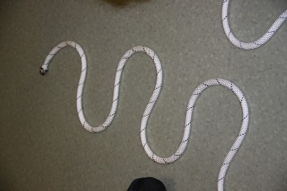
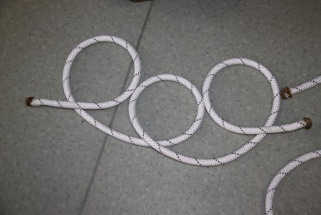
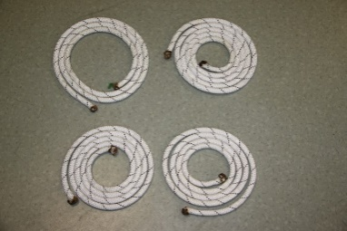
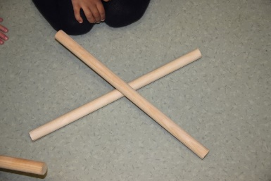
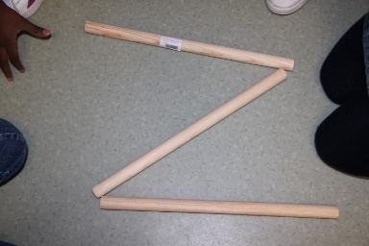
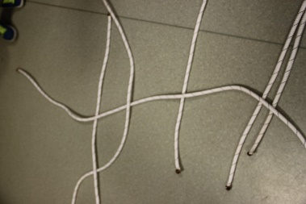

Film (chargement long : environ 1 min 10s)
http://www.dsden77.ac-creteil.fr/?CID2=PJ/FILMSMATER/Films%20Histoires%20de%20traces/Phase%20de%20d%C3%A9couverte%20Cordes%20et%20b%C3%A2tons%202.mp4

2nde phase. Transfert graphique.

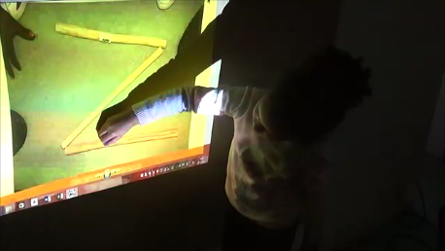
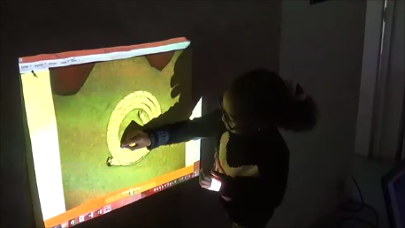
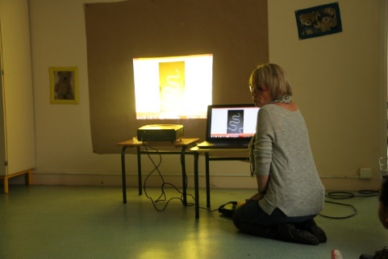

Film (chargement : environ long 1min 30s)

http://www.dsden77.ac-creteil.fr/?CID2=PJ/FILMSMATER/Films%20Histoires%20de%20traces/Transfert%20graphique%201%202.mp4

3ème phase. Création d’un premier répertoire graphique

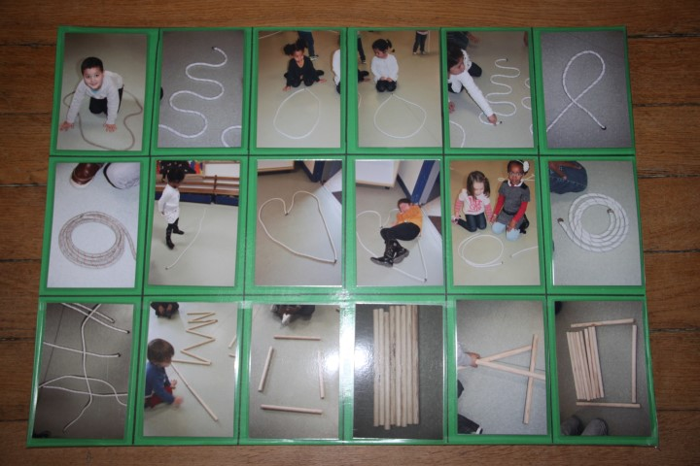

4ème phase. Reproduction dans un autre format, avec d’autres matériaux, des différents tracés obtenus.

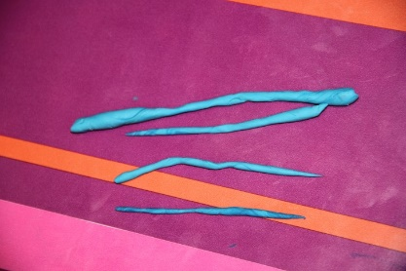
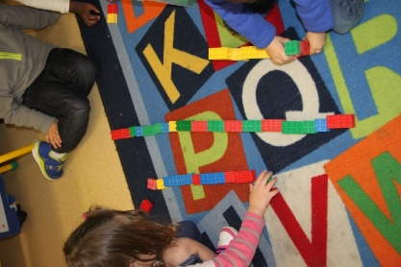
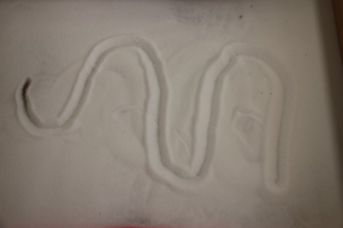
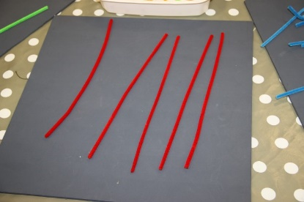
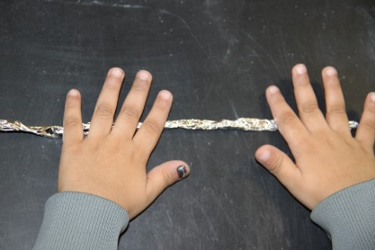
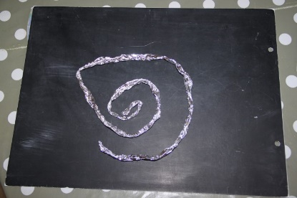

Film (chargement long : environ 1min )

http://www.dsden77.ac-creteil.fr/?CID2=PJ/FILMSMATER/Films%20Histoires%20de%20traces/Reproductions%204.mp4

Projet et document réalisés par Corine Gau PEMF en classe de PS/MS Janvier 2016

